**학seat 아두이노 시뮬레이션**

* 센서 감지가 범위 내에 있을 경우

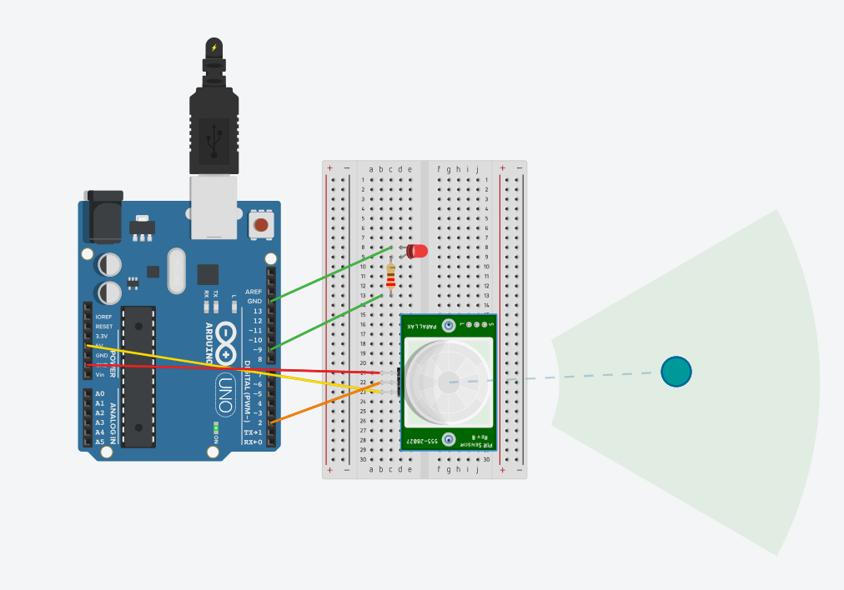

* 센서 감지가 범위 내에 없을 경우

